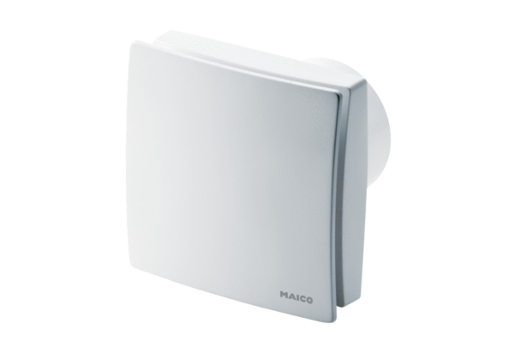Malý ventilátor ECA 150 ipro KVZCObsah dodávky: 1 kusSortiment: A
Typové číslo: 0084.0092Výrobce: MAICO

